Circular: 3/2022 Madrid, 12 de enero de 2022

PROMOCIÓN EL PAÍS: “ROSTROS DEL MAL”

Estimado cliente:
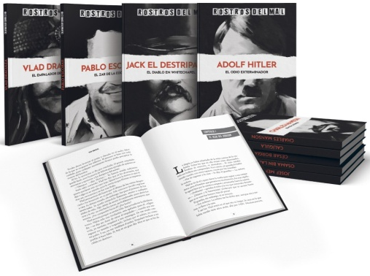
El País lanza una colección a través de la que descubrir la vida y los crímenes de las mentes más crueles de la historia, en una serie de cuidados relatos biográficos con los que adentrarse en el lado más oscuro de nuestra naturaleza.

Un proyecto editorial único para intentar entender a las mentes más perversas. La colección se compone de 60 entregas.

LANZAMIENTO
La primera entrega (“ADOLF HITLER. EL ODIO EXTERMINADOR”) se pone a la venta el domingo 16 de enero por tan solo 1,95 €. Permanecerá una semana a la venta. Para su adquisición será necesario comprar igualmente el diario.

MECÁNICA DE LA PROMOCIÓN
Las restantes entregas se pondrán a la venta a partir del domingo 23 de enero por 9,95 € con El País. Todos los números permanecerán una semana a la venta con El País del día correspondiente. IVA: 4%.

PLAN DE LA OBRA (primeras 10 entregas)
FECHA | TÍTULO - AUTOR | DÍA | NÚM.
16/01/2022 | ADOLF HITLER. El odio exterminador (Oferta lanzamiento: 1,95 €) | Dom. | 1
23/01/2022 | Vlad Draculea. El empalador de Valaquia | Dom. | 2
30/01/2022 | Jack el Destripador. El Diablo en Whitechapel | Dom. | 3
06/02/2022 | Pablo Escobar. El despiadado zar de la cocaína | Dom. | 4
13/02/2022 | Robespierre. El alma del terror | Dom. | 5
20/02/2022 | El Sacamantecas. El destripador de Álava | Dom. | 6
27/02/2022 | Atila. El azote de Dios | Dom. | 7
06/03/2022 | Mengele. El ángel de la muerte en Auschwitz | Dom. | 8
13/03/2022 | Ted Bundy. La bestia devoradora de doncellas | Dom. | 9
20/03/2022 | Tomás de Torquemada. El gran inquisidor | Dom. | 10

*** IMPORTANTE *** Solicitamos su colaboración para manipular el producto correctamente, evitando pintadas y tachaduras. Además, cuando le pidamos la devolución y se proceda a su recogida, cada ejemplar deberá venir siempre con su embalaje y contenido originales.

Sin otro particular, agradecemos su colaboración y le saludamos atentamente,
Departamento Comercial

